**Documento de Especificación de Interfaz de Usuario**

**Historial de revisión**

| Versión | Fecha | Preparado por | Revisado por | Aprobado por | Resumen de cambios |
| --- | --- | --- | --- | --- | --- |
| 1.0 | 24/09/2023 |  |  |  | Documento inicial |

**Introducción**

Este documento es la Especificación de Interfaces de Usuario para la plataforma web de desarrollo de preguntas de exámenes de admisión de universidades del Perú - Megasolver. Todo su contenido ha sido elaborado teniendo en cuenta los requisitos recopilados para la experiencia de usuario en esta página web. El objetivo de este contenido es especificar todas las funcionalidades y restricciones de las acciones que el usuario puede realizar en cada módulo de la plataforma así como para la administración de la misma.

1. **Aspecto de la interfaz de usuario**

De acuerdo con el tipo de usuario que use la plataforma existen diversas opciones. Se ha tomado en cuenta tres tipos de usuario cliente. El primero de ellos es el usuario no registrado puede explorar la plataforma y ver que se cuenta con preguntas de exámenes según diversos cursos y universidades, mas no ver en detalle las preguntas. También se consideró un usuario estándar que ya puede visualizar y resolver preguntas estándar así como filtrarlas por curso y universidad. Seguidamente tenemos al usuario premium quien tendría acceso completo a los exámenes y al foro. Por otro lado, el usuario administrador puede gestionar usuarios moderadores y al foro. Finalmente, los usuarios moderadores solo podrán gestionar el foro. A continuación, se detalla el formato de cada vista de la plataforma web creada.

1. **Formato de las vistas**

La estructura general de las páginas se basa en tres componentes principales. La parte superior es donde se ubica la barra de navegación especializada según el estado de sesión del usuario. La parte central se concentra en mostrar el contenido de la página. Finalmente, la parte inferior muestra el pie de página establecido con algunas opciones y el logo de la plataforma.

1. **Aspecto de la interfaz de usuario**

**Formato de las pantallas**

Para el desarrollo del producto, se tomaron en cuenta principalmente 8 estructuras para maquetar las páginas de la plataforma.

A continuación, se detallan algunos ejemplos de cada una

1. **Pantalla principal**

Acciones principales:

a. Permite acceder al módulo de registro e iniciar sesión mediante un menú superior.

b. Permite ver los cursos y universidades disponibles de las preguntas de examen recolectadas en nuestra web.

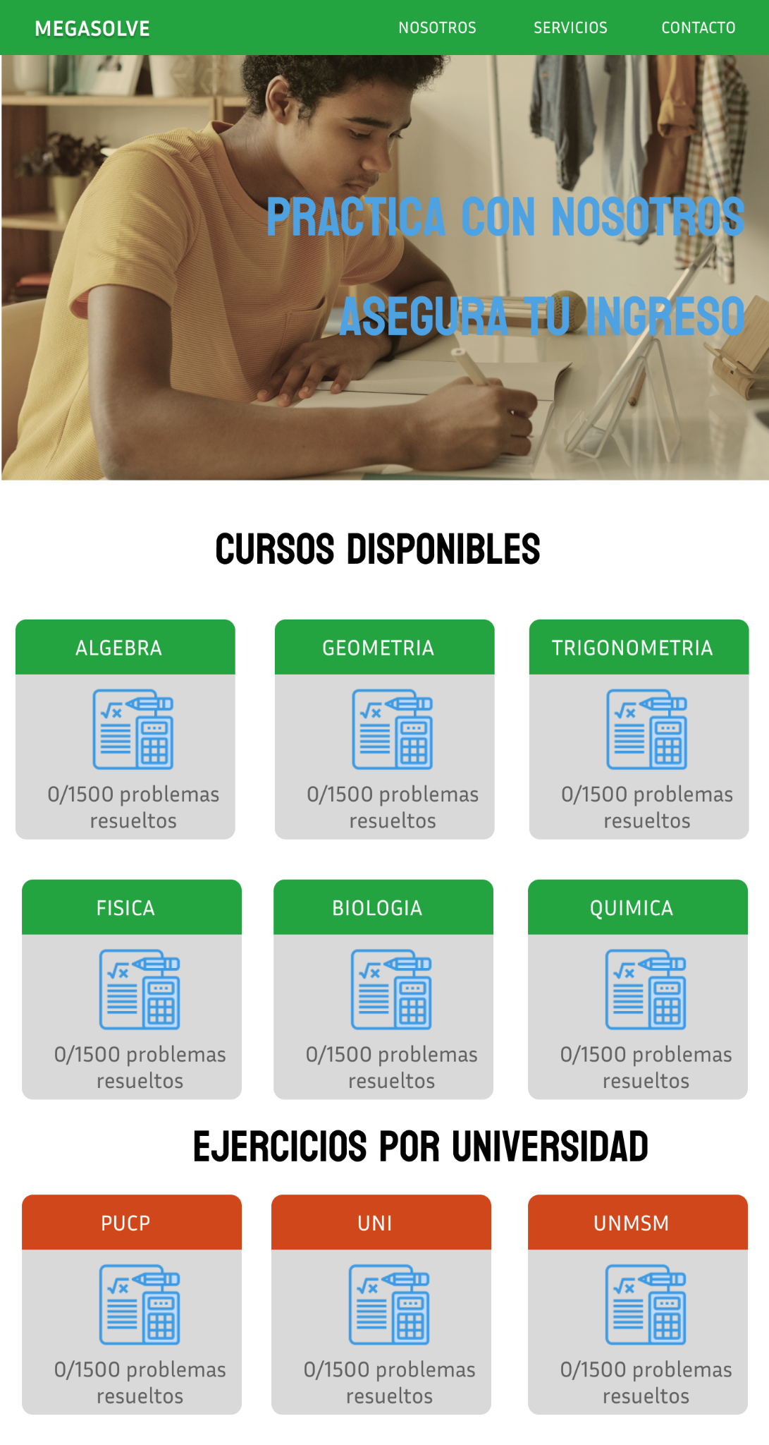



1. **Módulo de Exámenes Estándar**

Acciones principales:

a. Permite navegar por los cursos disponibles de Megasolver

b. Permite resolver preguntas por tema del curso elegido

